СОЛЬФЕДЖИО. 7 КЛАСС. 4 ЧЕТВЕРТЬ. УРОК № 3
ТЕМА: ЧТЕНИЕ С ЛИСТА. ПЕНИЕ БИЛЕТА №1. ДИКТАНТ

1. Проверка Д/з. Спеть Билет №1

2. Чтение с листа Калмыков-Фридкин № 485. Сделать анализ. Настроиться в тональности h moll, найти опору на устойчивые звуки. Простучать ритм, сольмизировать (проговорить ноты) с дирижированием.
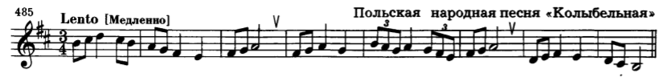

3. Пропеть по видео вместе с ведущим предыдущий номер, потом попробовать самостоятельно по нотам.
https://www.youtube.com/watch?v=SIJUW0fU7mA&list=PLzvf5YZNlu8UgesY_fskktkt7yyg9Y-0B

4. Диктант. Тональность F dur. Спеть устойчивые звуки, главные трезвучия.
Прослушать, определить размер, количество тактов , записать.
https://cloud.mail.ru/public/4RoG/4kFFvWmsY

5. Домашнее задание.
1) Посмотреть видео. ВЫПУСКНОЙ ДИКТАНТ ПО СОЛЬФЕДЖИО № 5 g-moll. Как написать экзаменационный диктант?
https://www.youtube.com/watch?v=o0eUSX4FjVk
составить алгоритм действий, записать в тетрадь.

2) Построить в тональности cis moll, играть и петь:
a) мелодический вид
б) ч5 – ч4 – ум5 –? – ч4- ум7 -?
I II II III VII#
в) t53 –s64 –D65 –t53 –t6 - II7 –D43 –t53

Фотоотчеты с выполненной домашней работой высылаются Вашему преподавателю на почту (лучше) или WhatsApp.
Ф.И.О. преподавателя | школа, отделение | классы | Адрес электронной почты | Контакт WhatsApp
Еливанова Ольга Владимировна | ДШИ № 7 | слушание музыки – 1,3  сольфеджио -1,  I к, 2,3, III к, 6, IV к | olgaelivanova@mail.ru
Лотфуллина Лилия Рафисовна | СОШ № 4 | слушание музыки – 2, 3  сольфеджио и музыкальная литература – 4, III к, 5, 6, IV к,  7 ,V к | lotfullina66@mail.ru | 89600613853
Храмушина Наталья Николаевна | СОШ № 58 | сольфеджио – 1, 2, 6, 7 |  | 89600825492

